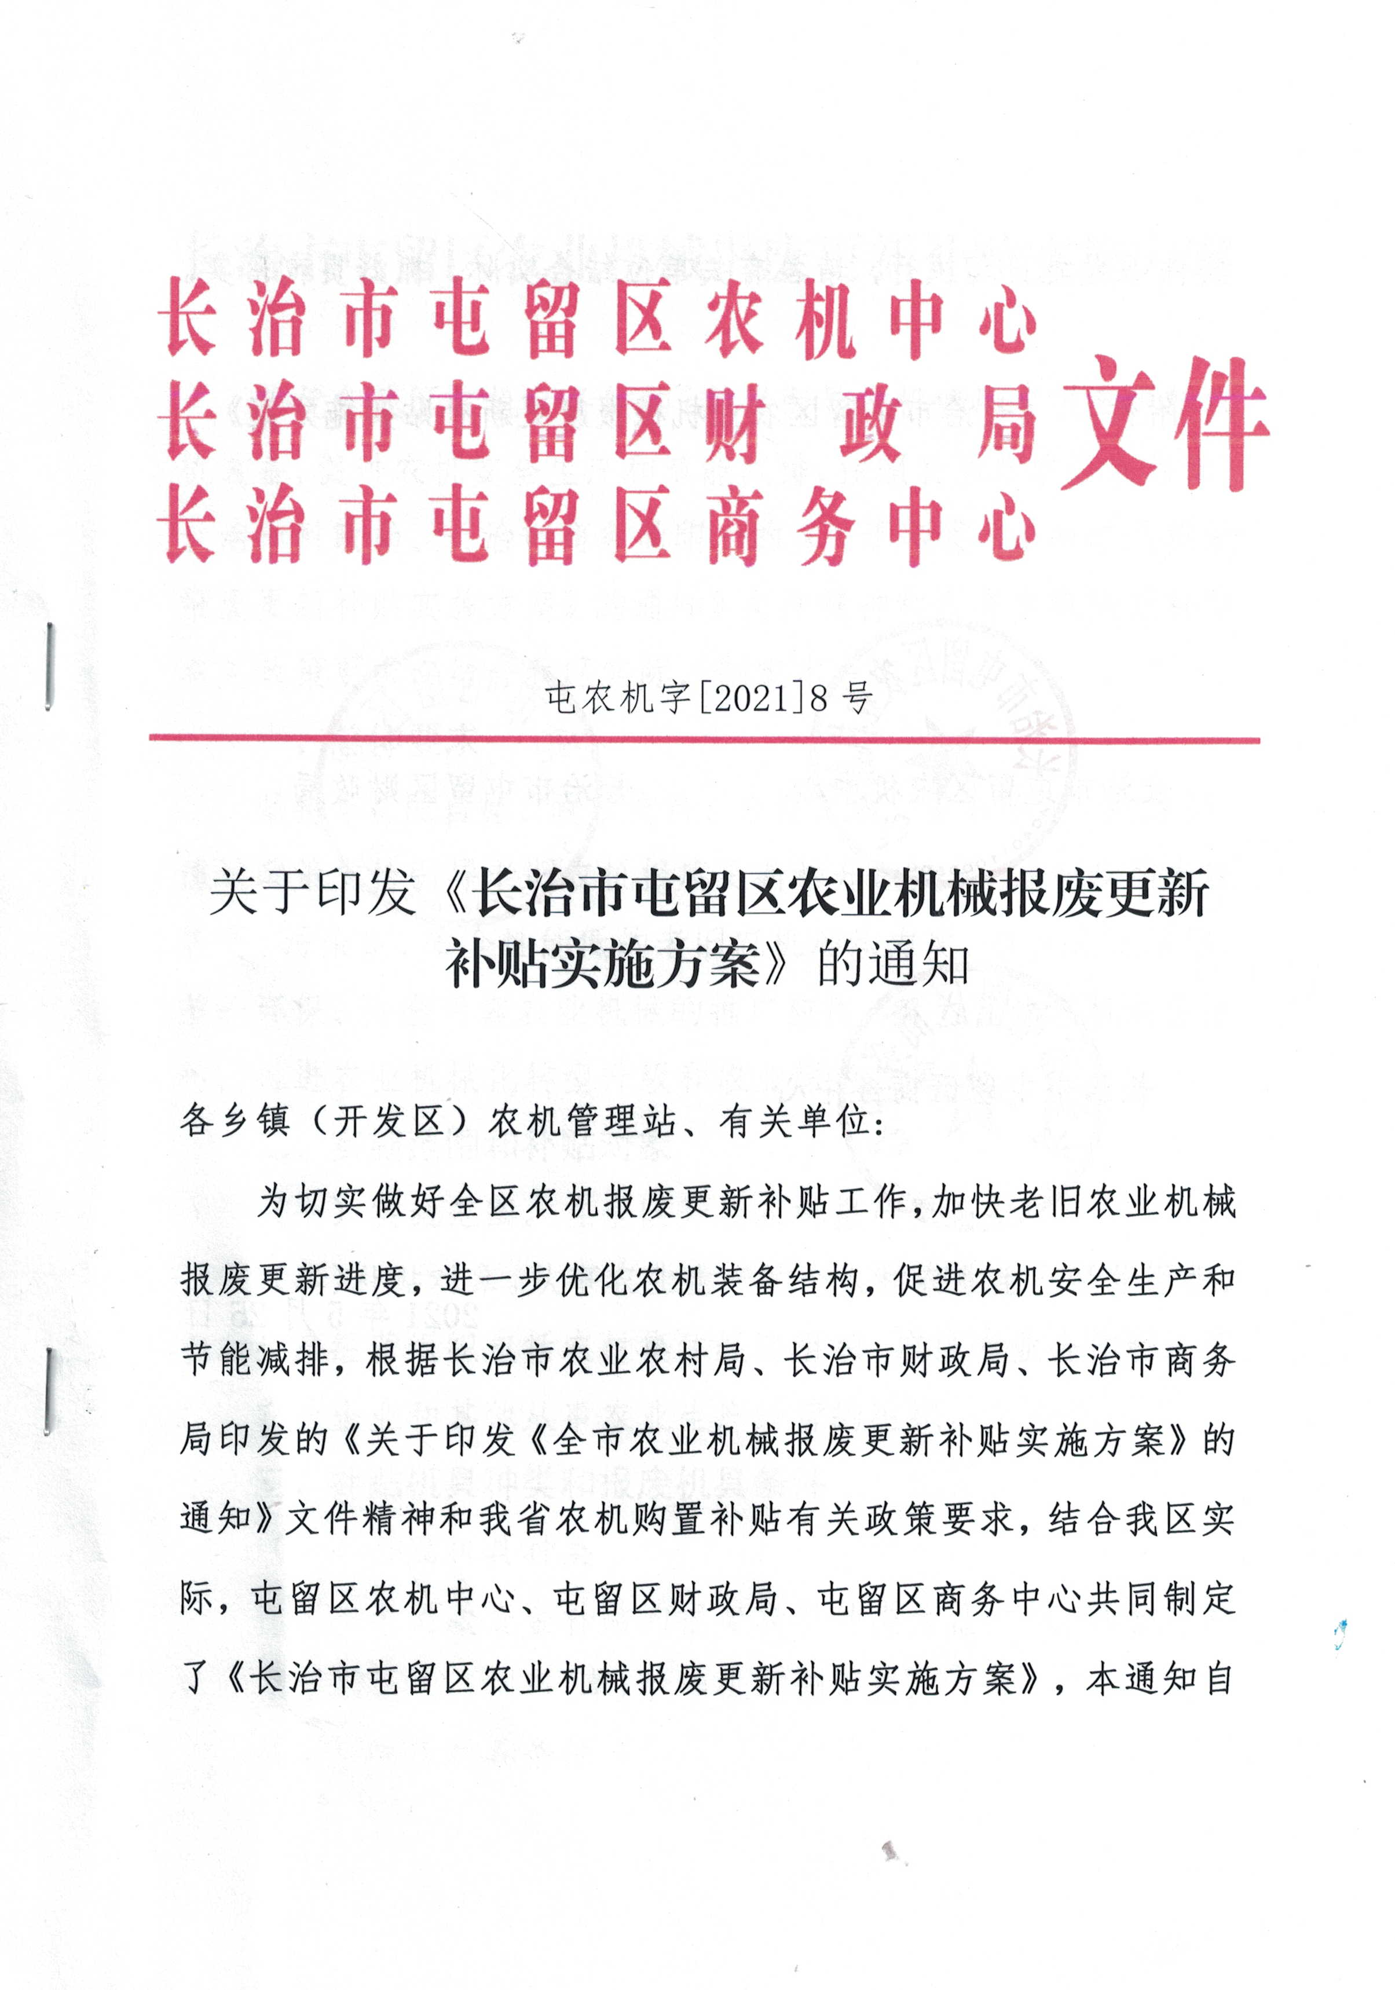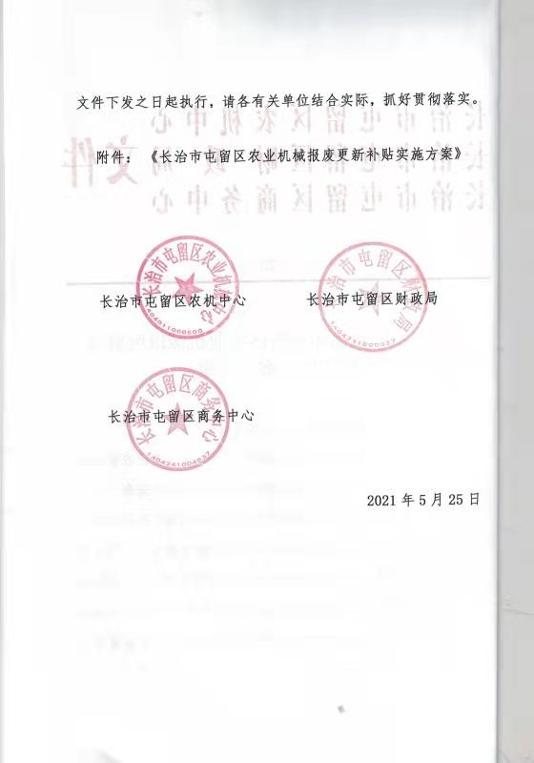

长治市屯留区农业机械报废更新补贴实施方案

为优化我区农机装备结构，鼓励引导农机使用者报废更新农机装备，促进农机安全生产和节能减排，按照长治市农业农村局、长治市财政局、长治市商务局印发的《关于印发《全市农业机械报废更新补贴实施方案》的通知》文件精神和我省农机购置补贴有关政策要求，结合我区实际，制定本方案。
一、总体要求
坚持“农民自愿、政策支持、方便高效、安全环保”的原则，通过政策支持引导老旧农机报废更新和升级换代，进一步加大耗能高、污染重、安全性能低的老旧农机淘汰力度，加快先进适用、节能环保、安全可靠农业机械的推广应用，努力优化农机装备结构，推进农业机械化转型升级和农业绿色发展。
二、实施范围和补贴对象
（一）实施范围。在全区开展农机报废更新补贴。
（二）补贴对象。从事农业生产的个人和农业生产经营组织，农业生产经营组织包括农村集体经济组织、农民专业合作经济组织、农业企业和其他从事农业生产经营的组织。
三、补贴机具种类和报废机具条件
（一）补贴机具种类
我区中央财政资金补贴的报废农机种类为拖拉机、联合收割
机、水稻插秧机、饲料(草)粉碎机、铡草机。
（二）报废机具条件
1.报废技术条件
根据《GB/T16877-2008拖拉机禁用与报废》、《NY/T1875-2010联合收割机禁用与报废技术条件》、《NY/T3529-2019水稻插秧机报废技术条件》、《NY/T3530-2019铡草机报废技术条件》、《NY/T3531-2019饲料粉碎机报废技术条件》，报废机具应符合下列条件之一：
（1）达到或超过报废年限的。大中型拖拉机报废年限为15年、履带式拖拉机报废年限为12年、小型拖拉机报废年限为10年、自走式联合收割机报废年限为12年、悬挂式玉米联合收割机报废年限为10年、手扶式水稻插秧机报废年限为8年、乘坐式水稻插秧机报废年限为10年、配套电动机功率小于等于18kW的饲料粉碎机报废年限为10年、配套电动机功率大于18kW的饲料粉碎机报废年限为12年、铡草机报废年限为10年。
（2）由于各种原因造成严重损坏，无法修复的。
（3）预计大修费用大于同类新产品价格50%的。
（4）未达报废年限，但技术状况差且无配件来源的。
（5）国家明令淘汰的。
2.合法来源
（1）申请报废农机应当主要部件齐全，来源清楚合法，机主应就机具来源、归属等作出书面承诺。
（2）纳入牌证管理的农机需要提供牌证管理机构核发的牌证或“注册登记信息证明”；
（3）无牌证或未纳入牌证管理的，应当具有来历证明、铭牌或出厂编号、车架号等机具身份信息；
来历不明、无铭牌或出厂编号、无车架号的机具不予受理。
四、补贴标准
中央财政农机报废更新补贴资金从中央财政农机购置补贴资金中支出，由报废部分补贴与更新部分补贴两部分构成。报废部分补贴实行定额补贴，具体标准详见《山西中央财政资金农机报废补贴额一览表》（附表1）。农机报废补贴标准将根据实施情况适当调整。
更新部分按照当年我省公布的“农机购置补贴机具补贴额一览表”（以申请受理时山西省农机购置补贴辅助管理系统数据为准）执行。
五、回收企业
(一)、认定条件
1、报废农机回收企业(以下简称“回收企业”)应以我区具备资质的报废机动车回收拆解企业为主。其他能依法开展农业机械拆解，符合《再生资源回收管理办法》相关规定，取得经营资质，并已在我区人民政府公安机关备案的的企业、单位也可以承担报废农机具的回收拆解工作。区农机部门要统筹规划、合理布局回收企业，支持有条件的回收企业向农机集中的乡镇延伸，切实开展便民服务。我区如果没有具备资质的回收企业，可在市域范围内就近选择符合条件的回收企业承担报废机具回收拆解工作。
2、回收企业应符合《农业机械安全监督管理条例》等有关要求，并具备以下条件：一是经工商部门登记注册，且经营范围含报废农机回收、拆解业务；二是有从事机械拆解报废的专业技术人员和管理人员；三是有开展机械拆解报废应具备的必要设备；四是有必要的办公场所，有专门的拆解和停放报废农机的场地；五是遵守国家有关消防、安全、环保的规定。
（二）申报流程
1、具备条件的回收企业可以自愿向我区农机部门提出申请，提交申报材料，由农机部门会同商务部门按规定审核确定；并对拟确认的农机回收企业进行公示。农机部门将对审核合格的回收企业向长治市农业农村局农机科、长治市现代农业发展中心农业装备科备案。并通过山西省农机购置补贴信息公开专栏向社会公布。
2、公示无异议后，颁发《长治市屯留区报废农机回收企业认定书》。
3、不予认定的，向申请单位说明理由。
符合条件的，由区农机部门和区商务部门颁发《长治市屯留区报废农机回收企业认定书》认定书有效期为3年。
六、操作程序
（一）机具回收。农机所有者（机主）本人携带身份证明和机具合法来源证明，将拟报废的农机交售给回收企业。回收企业负责核对机主和拟报废的农机信息，对符合报废条件的，拍摄拟报废农机与机主合影留档，并向机主出具《山西报废农业机械回收确认表。报废机具残值由回收企业与机主按照公平交易原则，共同协商确定。
（二）拆解销毁。回收企业及时对回收的农机进行拆解并建立档案，拆解档案应包括原机主信息、铭牌或其它能体现农机身份的原始资料。对发动机、方向机、变速器、前后桥、机架机身五个主要组成部件进行破坏性处理，防止已报废的农机直接或变相流入市场，拆解过程要留下必要的影像资料。区农机部门通过现场检查或抽查等方式对报废机具拆解进行监督。报废机具拆解影像资料保存年限应不少于3年。
（三）注销登记。机主依照《农业机械安全监督管理条例》及其农机牌证管理相关制度，持《确认表》和相关牌证，到牌证管理部门依法办理牌证注销手续。牌证管理部门核对机主和报废机具信息后，在《确认表》上签注“已办理注销登记”字样并加盖公章；无牌证或未纳入牌证管理的机具须由区农机部门对拟报废农机和相关资料进行核实，对符合报废条件的签注“已核查合法来源信息”字样并加盖公章。
（四）申请补贴。
机主凭《确认表》和身份证件以及新购买机具发票等相关资料到区农机部门领取《山西农业机械报废补贴申请表》、《山西省农机购置补贴申请表》，申请办理农机报废补贴和更新补贴。区农机部门、财政部门按职责分工进行审核，财政部门向符合要求的机主兑现补贴资金。我区严格按照报废补贴机具总量不超过购置补贴机具总量的原则，允许机主购买与报废种类不同的农机具，可用两台报废农机具补贴资金累加购买一台农机具使用，报废部分补贴与更新部分补贴两部分金额总和不能高于更新农机具的购买价格，个人年度内享受报废更新补贴的机具数量不超过5台件，农业生产经营组织年度内享受报废更新补贴的机具数量不超过30台件，
七、工作要求
（一）加强组织领导，明确工作职责。农机部门、财政部门、商务部门要切实加强农机报废更新补贴工作的组织领导，明确职责分工，形成工作合力，要结合我区实际制定配套工作制度，建立健全工作机制。农机部门要加强对农机报废更新补贴业务培训，提高工作人员素质能力。商务部门要积极配合有关部门指导报废机动车回收拆解企业开展农业机械报废回收拆解工作。财政部门要强化资金监管，及时审核并向购机户兑付农机报废更新补贴资金，并安排必要的管理工作经费，保障农机报废更新工作顺利进行。
（二）推行便民服务，加强信息公开。农机部门要积极开展农机报废更新工作，要强化服务意识，创新工作方式，鼓励采取“一站式”服务等便民措施，提高工作效率和服务质量。鼓励回收企业分散回收、上门回收办理业务。要加强政策宣传，扩大公众知晓度。要做好信息化管理，大力推行信息公开，对报废更新者信息进行公示，对实施方案、补贴额、操作程序、投诉咨询方式等信息全面公开，主动接受监督。建立报废更新补贴档案。将身份证明、农业机械来历承诺书、补贴资金银行卡(折)复印件、《确认表》等资料归入档案。档案要求内容完整、资料齐全，并按年度装订成册，保存期5年。
（三）强化监督管理，及时报送情况。各部门按照各自职责加强对农机报废更新补贴工作的监管。严查虚假报补等骗套补贴资金的违规行为，严惩违规主体。发现回收企业存在违规行为，农机部门应视情节轻重，采取警告、通报、暂停参与补贴实施并限期整改、禁止参与补贴实施等措施进行处理。对弄虚作假套取国家补贴资金的企业、个人和农业生产经营组织，要参照农机购置补贴的有关规定和原则进行严肃处理。对涉嫌违法犯罪的，依法移交司法部门追究刑事责任。

附表：1.山西中央财政资金农机报废补贴额一览表
2.山西报废农业机械回收确认表（样式）
3.山西农业机械报废补贴申请表（样式）
4.山西报废农机回收企业申请表（样式）
附表1
山西中央财政资金农机报废补贴额一览表
序号 | 机型 | 类别 | 报废补贴（元）
1 | 拖拉机 | 20马力及以下 | 1000
1 | 拖拉机 | 20-50马力（含） | 3500
1 | 拖拉机 | 50-80马力（含） | 7000
1 | 拖拉机 | 80-100马力（含） | 10000
1 | 拖拉机 | 100马力以上 | 12000
2 | 自走式全喂入稻麦联合收割机 | 喂入量0.5-1kg/s（含） | 3000
2 | 自走式全喂入稻麦联合收割机 | 喂入量1-3kg/s（含） | 5500
2 | 自走式全喂入稻麦联合收割机 | 喂入量3-4kg/s(含） | 7300
2 | 自走式全喂入稻麦联合收割机 | 喂入量4kg/s以上 | 11000
3 | 自走式半喂入稻麦联合收割机 | 3行，35马力（含）以上 | 7200
3 | 自走式半喂入稻麦联合收割机 | 4行（含）以上，35马力（含）以上 | 17500
4 | 自走式玉米联合收割机 | 2行 | 7200
4 | 自走式玉米联合收割机 | 3行 | 12500
4 | 自走式玉米联合收割机 | 4行及以上 | 20000
5 | 悬挂式玉米联合收割机 | 1-2行 | 3000
5 | 悬挂式玉米联合收割机 | 3-4行 | 5500
6 | 水稻插秧机 | 4行手扶拖拉机配套水稻插秧机 | 500
6 | 水稻插秧机 | 2行手扶步进式水稻插秧机 | 500
6 | 水稻插秧机 | 4行及以上手扶步进式水稻插秧机(简易型） | 1000
6 | 水稻插秧机 | 4行手扶步进式水稻插秧机 | 1200
6 | 水稻插秧机 | 6行及以上手扶步进式水稻插秧机 | 1700
6 | 水稻插秧机 | 6行及以上独轮乘坐式水稻插秧机 | 1000
6 | 水稻插秧机 | 4行四轮乘坐式水稻插秧机 | 3700
6 | 水稻插秧机 | 6—7行四轮乘坐式水稻插秧机 | 7800
6 | 水稻插秧机 | 8行及以上四轮乘坐式水稻插秧机 | 9000
7 | 铡草机 | 1t/h≤生产率＜3t/h铡草机 | 120
7 | 铡草机 | 3t/h≤生产率＜9t/h铡草机 | 300
7 | 铡草机 | 9t/h≤生产率＜15t/h铡草机 | 500
7 | 铡草机 | 15t/h≤生产率＜20t/h铡草机 | 600
7 | 铡草机 | 生产率≥20t/h及以上铡草机 | 1500
8 | 饲料（草）  粉碎机 | 400mm≤转子直径＜550mm饲料粉碎机 | 120
8 | 饲料（草）  粉碎机 | 转子直径≥550mm及以上饲料粉碎机 | 180

附表2
山西报废农业机械回收确认表（样式）
回收确认表编号：
机主姓名/单位名称 |  | 机主身份证号  /组织机构代码
机主地址
机主联系电话 |  | 机具型号
机具类别 |  | 出厂编号
发动机号 |  | 底盘（车架）号
牌照号码 |  | 出厂日期
初次注册登记日期 |  | 回收日期
农机回收企业（章）  经办人：  年 月 日 |  | 有牌证已办理注销登记。  县级牌证管理部门（章）  经办人：  年 月 日
无牌证已核查合法来源信息
县级农业农村（农机）部门（章）
经办人：
年 月 日
说明：1.此表为样表。
2.本表一式四联。一联农机回收企业留存；二联牌证管理部门留存；三联农
业农村（农机）部门办理申请补贴手续；四联机主留存。

附表3
山西农业机械报废补贴申请表（样式）
确认书编号：
机主姓名 |  |  |  | 身份证号或组织机构代码
地 址 |  |  |  |  |  |  | 电话
惠农补贴“一卡通”帐号
报废农机回收证明编号
报废机具情况 | 机具型号 |  |  |  |  |  | 初次登记日期
报废机具情况 | 牌照号码 |  |  |  |  |  | 发动机号码
报废机具情况 | 底盘（车架）号码 |  |  |  |  |  | 机具出厂时间
报废机型类别
核实情况
（本栏由当地
农业农村（农机）部门填写）
县级农业农村（农机）部门审核意见  审核人签字：  负责人签字：（公章）  年 月 日 |  |  |  |  |  | 县级财政部门审核意见  审核人签字：  负责人签字： （公章）  年 月 日
说明：1.本表一式三联：一联报废更新户留存；二联县级农业农村（农机）部门留存；
三联县财政部门留存。
2.本表为“样表”，实际表样以农机报废更新补贴辅助管理为准。

附表4
山西报废农机回收企业申请表（样式）
企业公章：
企业名称 |  |  |  |  |  | 地 址
企业法人 |  |  |  |  | 电话 |  |  | 手机
企业性质 |  | □报废机动车回收拆解企业 □其他_____________________
回收工作  负责人 |  |  |  |  | 电话 |  |  | 手机
统一社会信用代码 |  |  |  |  |  |  |  | 注册资金 | ________ 万元
拆解场所面积 |  |  | _______ 平方米 |  |  | 废旧机具  仓储面积 |  | __________ 平方米
主要拆解设备明细 | 设备名称 |  |  | 数量 |  | 主要拆解人员 | 姓名 |  | 身份证号
主要拆解设备明细 | 合计 |  |  |  |  | 主要拆解人员 | 合计
县级农业农村（农机）部门意见：  (盖章）  年 月 日 |  |  |  |  |  | 县级商务部门意见：  （盖章）  年 月 日

